Voortgezet Speciaal Onderwijs

Postbus 30190
8003 CD Zwolle

bezoekadres
Dr. Hengeveldweg 2
Zwolle
T (038) 453 55 06
info@detwijn.nl
Aan de ouders/ verzorgers van
leerlingen van Onderwijscentrum de Twijn,
leerjaar 7 en leerjaar 8

Datum | Onderwerp | Referentie
12 december 2022 | Voorlichtingsavond | EvA/ MvD/ ac

Geachte heer/ mevrouw,

Bij deze informeren wij u over de voorlichtingsavond van het Voortgezet Speciaal Onderwijs van Onderwijscentrum de Twijn voor ouders, en de open dag voor leerlingen en ouders.

Voorlichtingsavond
De voorlichtingsavond vindt digitaal plaats op donderdag 12 januari 2023 en wel op de volgende tijden:
- 19.00 tot 19.45 uur: uitstroomprofiel Arbeid(smatige dagbesteding)
- 19.45 tot 20.30 uur: uitstroomprofiel Vervolgonderwijs

De avond is bedoeld voor ouders van leerlingen die volgend schooljaar of het jaar daarna instromen in het VSO. Mocht u al een gesprek hebben gehad met de teamleider van het VSO over een overstap naar het VSO, dan is het goed te weten dat de informatie van deze avond inhoudelijk niet verschilt van het gesprek met de teamleider. De eindgesprekken moeten nog plaatsvinden, maar i.v.m. de planning en de organisatie worden alle ouders van leerlingen uit leerjaar 7 en 8 op voorhand uitgenodigd. Als het uitstroomprofiel voor uw zoon/ dochter nog niet duidelijk is, kunt u zich (als u wilt) voor beide voorlichtingsmomenten aanmelden.

Aanmelding
U kunt zich aanmelden voor de voorlichtingsavond via deze link. Wij zullen u dan op tijd de link voor die voorlichting sturen.

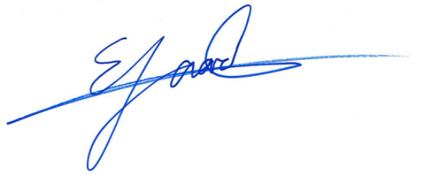
Met vriendelijke groet,

Eva van Aarle Marijke van Dijk
Netwerkdirecteur VSO Netwerkdirecteur VSO

